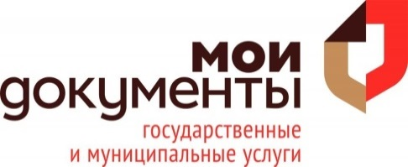

**Предоставление единовременной денежной выплаты супружеским парам в связи с юбилейными датами совместной жизни в браке в МФЦ Архангельской области**

С 30 июля 2024 года во всех офисах «Мои документы» на территории Архангельской области организован прием заявлений от граждан на предоставление дополнительной меры социальной поддержки в виде единовременной денежной выплаты супружеским парам в связи с юбилейными датами совместной жизни в браке.

Право на выплату имеют супруги в связи с наступлением юбилейной даты непрерывной совместной жизни в браке в течение 50 лет и далее каждые последующие пять лет непрерывной совместной жизни при соблюдении одновременно следующих условий:

1) супруги являются гражданами Российской Федерации;

2) супруги проживают на территории Архангельской области в течение не менее 20 лет, предшествующих дню наступления юбилейной даты;

3) брак не был расторгнут либо признан судом недействительным;

4) юбилейная дата непрерывной совместной жизни в браке наступила начиная с 8 июля 2024 года включительно.

Размер единовременной денежной выплаты составляет:

1) на 50-летний юбилей - 10 000 рублей;

2) на 55-летний юбилей - 15 000 рублей;

3) на 60-летний юбилей и каждые последующие юбилейные даты непрерывной совместной жизни в браке - 20 000 рублей.

С заявлением вправе обратиться один из супругов, в течение одного года со дня наступления юбилейной даты. От второго супруга требуется согласие на обработку его персональных данных.

Подробную информацию о порядке предоставления государственных и муниципальных услуг Вы можете получить в офисе «Мои документы» по адресу: г.Шенкурск, ул.Г.Иванова, д.2, по телефону: 8 800 600 79 29, а также на официальном портале МФЦ mfc29.ru.